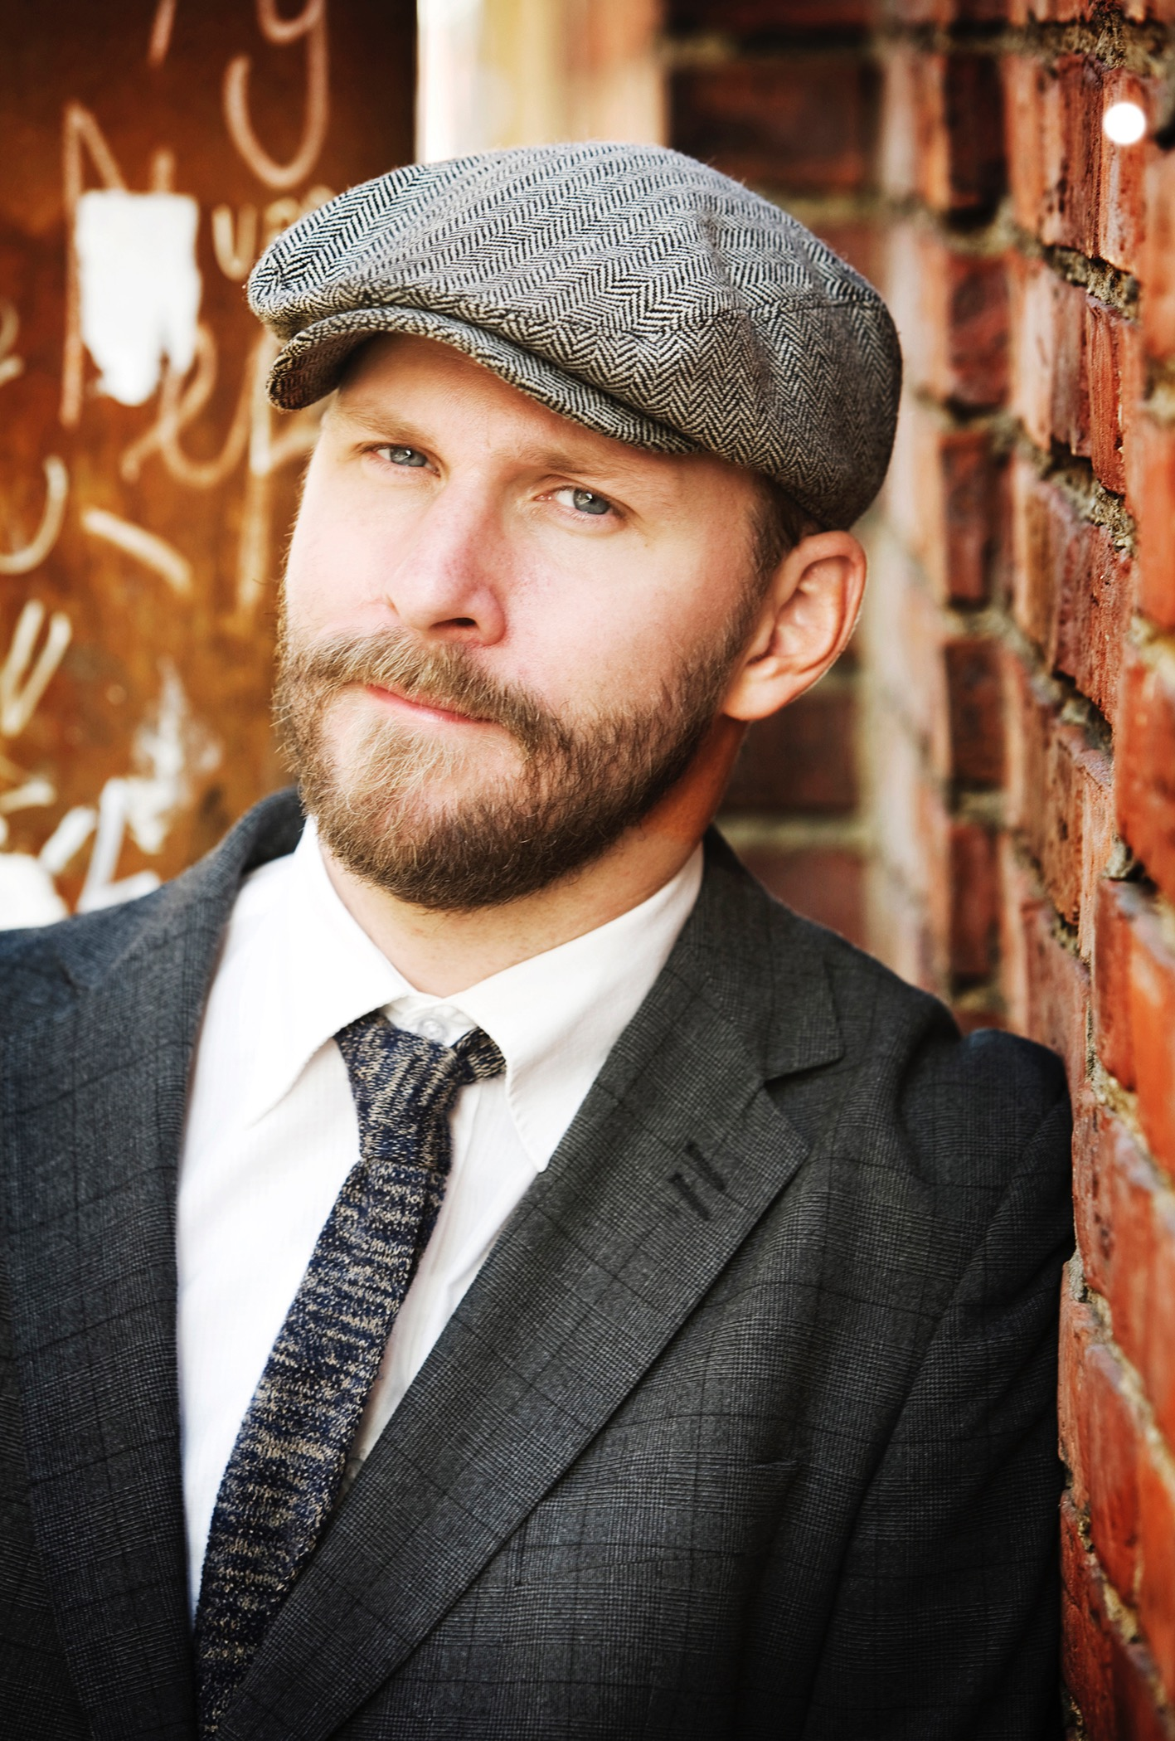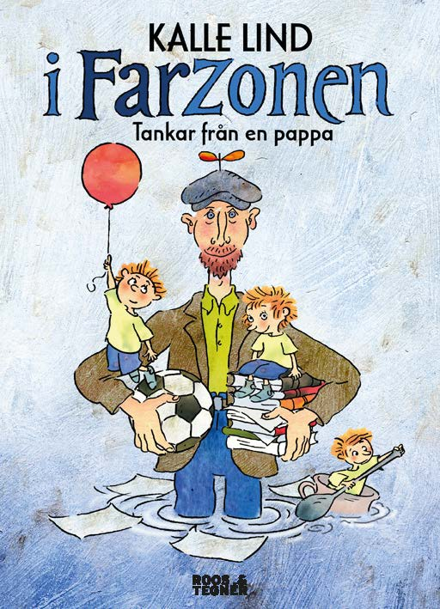Hur kan man irritera sig så fruktansvärt på dem man älskar förbehållslöst? Hur förhåller man sig till förskolepedagoger som jämställer socker med ecstasy? Varför envisas man med att försöka göra sina barn till sin avbild när man inte tycker särskilt mycket om sig själv? Och hur många spännen kan en cykelhjälm egentligen behöva ha? Kalle Lind har tre barn och tio års föräldraerfarenhet och fortfarande fler frågor än svar.

Om författaren

**Kalle Lind** är författare, manusskribent, radiopratare, bloggare och krönikör. Det mesta han skriver hamnar under rubriken ”humor”, inte minst när han tar sig an allvarliga ämnen. Tidigare har han skrivit ett flertal satirböcker där han drivit med makt- och mediemänniskor. Med *I Farzonen* vill han inte driva med någon annan än sig själv.

För mer info och kontakt:

**Helene Wigren PR & Beyond**

Helene Wigren:070-752 76 05 [helene.wigren@prbeyond.se](mailto:helene.Wigren@prbeyond.se)

I FARZONEN

Tankar från en pappa

I Farzonen består av en serie korta, roliga, rörande och personliga texter. Vittnesmål om hjälplöshet och maktlöshet och den där känslan av att hur man än gör så kommer barnen att säga att man gjorde fel. Funderingar på hur man bär sig åt för att vara en jämställd pappa när man saknar förebilder i generationen ovanför. Tankar om hur någon kan se sig runt i världen och ändå hävda att barn har alldeles för mycket att säga till om.

Här finns däremot inga tips och inga råd och inga käcka gör-så-här-guider. Sånt ger ändå bara dåligt samvete. Och är det något de flesta föräldrar inte behöver mer av så är det dåligt samvete.